附件4

**校内课程替代申请**

**说明：1.课程替代要逐条替代，替代一条保存一条，不可批量替代，否则成绩和绩点会发生变化，会被退回。**

**2.替代说明：按实际情况来填写，填写转专业课程替代或者退役复学课**

**程替代。**

1. 学生登录系统，点击报名申请→校内课程替代申请，打开校内课程替代申请页面。

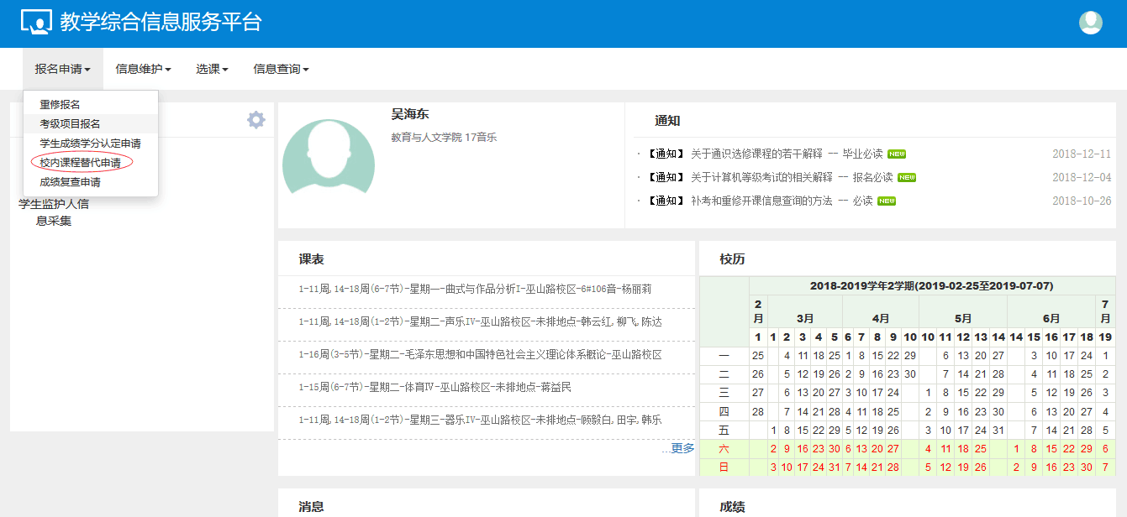

1. 在校内课程替代申请页面，点击【申请】，打开申请窗口。

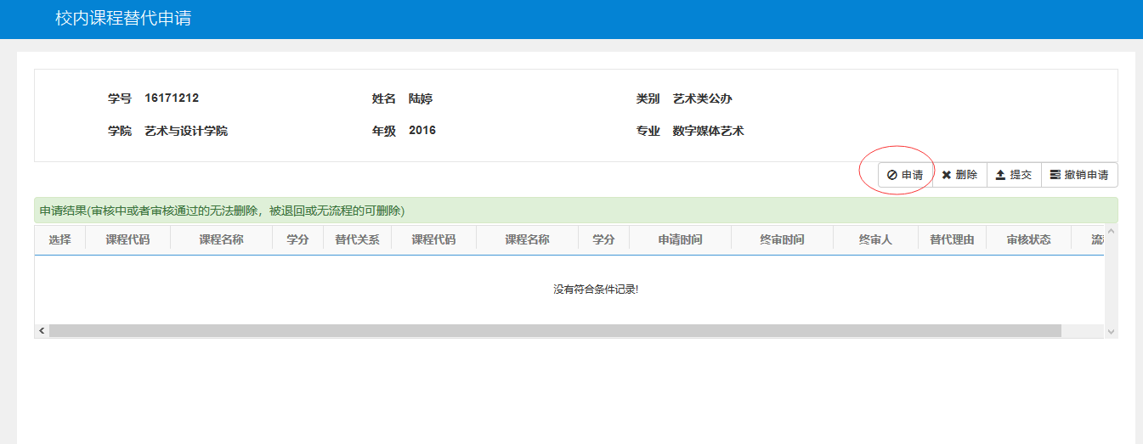

3、在申请窗口，在替代课程下点击【选择课程】，打开选课课程窗口，点击【查询】，选择已修课程，点击【确定】完成替代课程的选择。

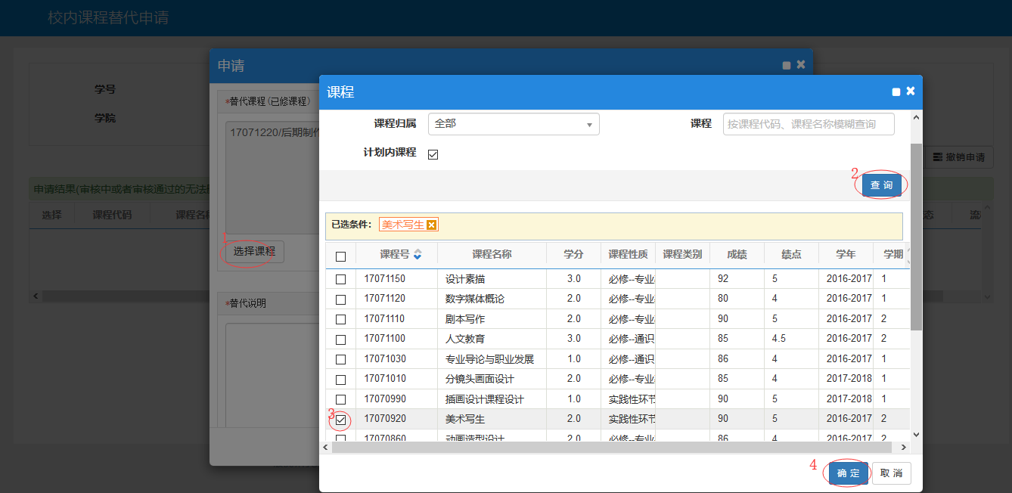

4、在被替代课程下，点击【选择课程】，打开选择课程窗口，点击【查询】，选择被替代课程，点击【确定】完成被替代课程的选择。**注：逐条替代即每替代一门课保存一次。**

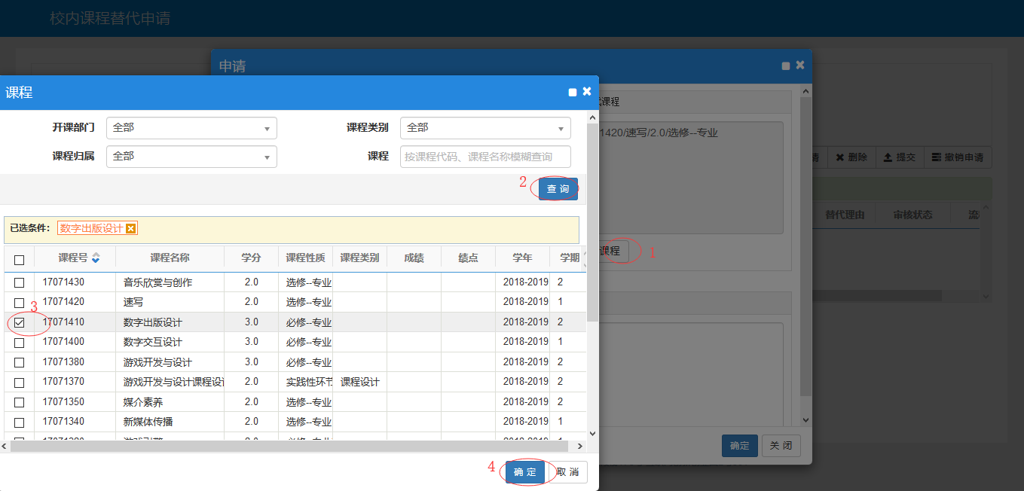

完成课程选择后，在申请窗口中，填写替代说明，点击【确定】，在提示窗口，点击【确认】，完成校内课程替代申请。

